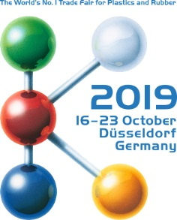  Halle 14 / B19 | Kontakt  Kathrin Fleuchaus  Marketing Communications  Coperion GmbH  Theodorstraße 10  70469 Stuttgart/Deutschland  Telefon +49 (0)711 897 25 07  Telefax +49 (0)711 897 39 74  kathrin.fleuchaus@coperion.com  www.coperion.com
Pressemitteilung
Coperion und Coperion K-Tron auf der K 2019
Weiterentwickelte ZSK Mc¹⁸-Extruder mit verbessertem Handling und mehr Effizienz
Stuttgart, September 2019 – Unter dem Motto „Making more out of your plastics“ stellt Coperion auf der K 2019 (16. bis 23.10, Düsseldorf) auf Stand B19 in Halle 14 die weiterentwickelten ZSK Mc¹⁸-Doppelschneckenextruder vor. Diese warten mit zahlreichen neuen Funktionen auf, die Komfort und Handling optimieren sowie Stillstandzeiten und Energiebedarf minimieren. Vor dem Hintergrund des Messeschwerpunkts „Circular Economy“ zeigt Coperion außerdem auf, wie sich mit der neuesten ZSK Mc¹⁸-Technologie im industriellen Maßstab und bei höchster Qualität Recycling umsetzen lässt. Die Maschinen können für verschiedene Anwendungen im Kunststoffrecycling eingesetzt werden: zum Regranulieren von Kunststoffen wie HDPE, PP, ABS, PS und PVC, für die Herstellung von Folien, das Recycling von PET und auch das Upcycling von verschiedenen Materialien. Darüber hinaus sind am Coperion-Stand neue Lösungen für die Dosierung (Coperion K-Tron), Granulierung und Förderung zu sehen, mit denen sich in Kombination mit den Coperion-Extrudern komplette Recyclinganlagen realisieren lassen.
Coperion zeigt auf dem Messestand stellvertretend für die Mc¹⁸-Baureihe einen ZSK 45 Mc¹⁸ und einen ZSK 70 Mc¹⁸, jeweils mit zahlreichen neuen Features, welche die Effizienz in Bezug auf Verfahren, Energie und andere Ressourcen steigern und das Handling vereinfachen. So stellt das Unternehmen beispielsweise anhand eines Messemodells die nächste Generation bedienerfreundlicher Nutzeroberflächen für die Extruder-Steuerung vor. Diese lassen sich individuell an die Kundenanforderungen anpassen und dank smarter Features problemlos in Industrie 4.0-Umgebungen integrieren. Das moderne User-Interface lässt sich außerdem komfortabel und intuitiv bedienen.
Darüber hinaus verfügen die neuen ZSK-Extruder nun über einteilige Wärmedämmhauben, die abgenommen werden können, ohne die Heizpatronen entfernen zu müssen, und die das Verfahrensteil optimal isolieren. Dies vereinfacht die Handhabung und führt zu einer höheren Energieeffizienz. Eine weitere Komfortfunktion sind die steckbaren Heizpatronen, die eine effiziente Einzeltemperierung im Inneren der Gehäuse erlauben. Sie sind einzeln über IP67-Steckverbindungen angeschlossen und können für Wartungszwecke vom Bedienpersonal in kürzester Zeit demontiert werden. Optional lässt sich nun die Getriebelaterne mit einer elektronisch abgesicherten Wartungstüre ausrüsten. Sobald die Schneckenwellen stehen, kann das Servicepersonal die Getriebelaterne ohne Werkzeug öffnen. Dies gewährt einen sicheren und erleichterten Zugang zur Schneckenwellenkupplung im Wartungsfall, was wiederum die Stillstandzeiten der Anlage reduziert und so zur Effizienz beiträgt.
Am Markt verfügbar sind jetzt die zweiwellige Seitenbeschickung ZS-B easy sowie die zweiwellige Seitenentgasung ZS-EG easy. Beide lassen sich dank des intelligenten easy-Designs sehr schnell vom Verfahrensteil demontieren. Der Zeitaufwand für Schneckenwechsel, Reinigung oder Wartung sinkt signifikant und die Stillstandzeiten werden minimiert.
Eine weitere Neuheit am ZSK 45 Mc¹⁸ ist außerdem, dass das Verfahrensteil nicht mehr mit Zugankern montiert ist, sondern die Gehäuse jeweils mit Flanschen ausgestattet sind und somit die Demontage einzelner Gehäuse deutlich schneller erfolgen kann als bisher. Damit zieht das Modell ZSK 45 Mc¹⁸ in punkto Montagefreundlichkeit mit den größeren Anlagen der ZSK-Serie gleich.
Der ZSK 70 Mc¹⁸ wird mit einem Coperion K-Tron Vibrations-Dosierer des Typs K3-ML-D5-V200 und die zugehörige ZS-B easy mit einem K-ML-SFS-BSP-100 Bulk Solids Pump™ (BSP)-Dosierer zu sehen sein. Der kleinere ZSK 45 Mc¹⁸ wird mit einem gravimetrischen Doppelschnecken-Dosierer K2-ML-D5-T35 und die zugehörige ZS-B easy mit einem K-ML-SFS-KT20 Doppelschnecken-Dosierer für hohe Dosiergenauigkeit bei niedrigen Dosierleistungen ausgestattet sein.
„Neben den klassischen Compoundier-Anwendungen haben ZSK Mc¹⁸-Extruder der neuesten Generation auch in vielen Recyclinganwendungen klare Vorteile: Betreiber profitieren von der schonenden Arbeitsweise und den sehr guten Mischeigenschaften auch bei sehr hohen Durchsatzraten. Das Ergebnis ist eine konstant hohe Produktqualität beim Compoundieren und Recyceln – was mit im Markt vielfach verwendeten Einschneckenextrudern nicht immer möglich ist. Das liegt vor allem daran, dass diese aufgrund ihrer volumetrischen Beschickung und ihrer vergleichsweise geringen Mischwirkung an Grenzen stoßen, wenn es darum geht, große Mengen an Material in gleich bleibender Qualität zu compoundieren“, erklärt Peter von Hoffmann, General Manager Business Unit Compounding Machines Engineering Plastics and Special Applications bei Coperion.
Die ZSK Mc¹⁸-Extruderbaureihe ist mit ihrem hohen Drehmoment von 18 Nm/cm³ und der optimal aufeinander abgestimmten Prozessparameter in der Lage, hohe Anteile von Kalziumkarbonat, Talkum, Glas- oder Naturfasern aufzunehmen und mit höchster Effizienz zu verarbeiten. Die Homogenisierung und Entgasung der Schmelze erfolgt dabei mit hoher Intensität, was sich positiv auf eventuell vorhandene Gerüche im Rezyklat auswirkt, die effektiv entfernt werden. Mit dem Doppelschneckenextruder ZSK Mc¹⁸ wird das Eigenschaftsprofil des Rezyklats entsprechend der vom Endkunden vorgegebenen Anforderungen bei konstant hoher Produktqualität optimiert.

Coperion (www.coperion.com) ist der weltweite Markt- und Technologieführer bei Extrusions- und Compoundiersystemen, Dosiersystemen, Schüttgutanlagen und Services. Coperion entwickelt, realisiert und betreut Anlagen sowie Maschinen und Komponenten für die Kunststoff-, Chemie-, Pharma-, Nahrungsmittel- und Mineralstoffindustrie. Coperion beschäftigt weltweit 2.500 Mitarbeitern in seinen vier Divisionen Compounding & Extrusion, Equipment & Systems, Materials Handling und Service sowie seinen 30 Vertriebs- und Servicegesellschaften. Coperion K-Tron ist ein Teil der Division Equipment & Systems.


Liebe Kolleginnen und Kollegen,
Sie finden diese Pressemitteilung in deutscher, englischer, spanischer, italienischer und chinesischer Sprache und die Farbbilder in druckfähiger Qualität zum Herunterladen im Internet unter
https://www.coperion.com/de/news-media/pressemitteilungen/
.

Redaktioneller Kontakt und Belegexemplare:
Dr. Jörg Wolters, KONSENS Public Relations GmbH & Co. KG,
Hans-Kudlich-Straße 25, D-64823 Groß-Umstadt
Tel.:+49 (0)60 78/93 63-0, Fax: +49 (0)60 78/93 63-20
E-Mail: mail@konsens.de, Internet: www.konsens.de

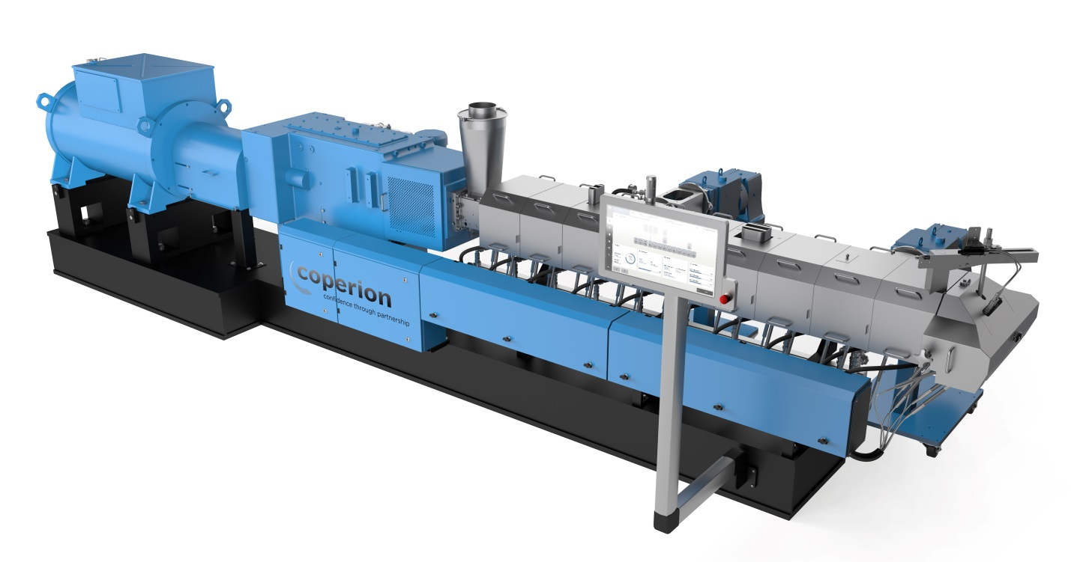
Der ZSK 70 Mc¹⁸-Doppelschneckenextruder, den Coperion auf der K 2019 präsentiert, besitzt einen Schneckendurchmesser von 70 mm und ist mit zahlreichen Features ausgestattet, die das Handling verbessern und die Effizienz beim Compoundieren und Recyceln steigern.
Bild: Coperion, Stuttgart

